Spett.le
COMUNE DI INZAGO
Area LL.PP. – Ambiente

MODULO DI RICHIESTA CONTENITORI PER RACCOLTA DIFFERENZIATA

Il/la sottoscritto/a…………………………………………………………………………………………………………………………….
 Residente in via ………………………………………………………………………………………..…………………………………
 Amministratore del condominio di via ………………………………..………………………..…………………………….
Telefono ……………………………………………………….email………………………………………………………………………..

CHIEDE

la consegna di contenitori per la raccolta differenza dei rifiuti

 Nuovo residente - abitazione non inserita in condominio

 Nuovi condomini o seconda/ulteriore fornitura : la dotazione è a pagamento; gli importi per ogni contenitore sono riportati nella tabella presente sul retro del modulo; è necessario indicare l’articolo e la quantità richiesta.

Il pagamento potrà essere effettuato:
- con pagamento POS bancomat/carta di credito presso lo sportello Comune Aperto di via Piola;
- mediante conto corrente postale n. 47090204 intestato a “Comune di Inzago Servizio Tesoreria” casuale : ritiro contenitore/bidone da lt xx
- mediante bonifico al seguente codice IBAN: IT46T0569653640000050000X42 intestato a “ Tesoreria Comune di Inzago” casuale : ritiro contenitore/bidone da lt xx

La consegna dei contenitori/bidoni per i condomini o per seconda/ulteriore fornitura avverrà solo dopo la presentazione della ricevuta di avvenuto pagamento, con le modalità che verranno comunicate dall’ufficio LL.PP.- Ambiente.

Data………………….. Firma del richiedente…………………………………………………………

N. | ARTICOLO | PREZZO (€) | IMMAGINE
…… | FRAZIONE UMIDO Secchio 7 lt.  Contenitore aerato per uso interno.  Sistema BioBox  COLORE VERDE | 2,50 | 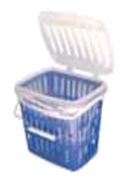
…… | FRAZIONE UMIDO Secchio 25 lt.  Contenitore per esposizione a bordo strada con  manico metallico e impugnatura in plastica.  COLORE MARRONE | 5,00 | 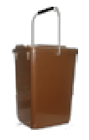
…… | FRAZIONE UMIDO Bidone carrellato 120 lt  Contenitore carrellato per esposizione a bordo strada.  COLORE MARRONE | 30,00 | 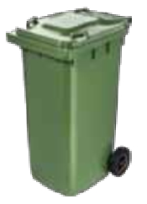
…… | IMBALLAGGI IN VETRO Secchio 30 lt.  Contenitore per esposizione a bordo strada con  manico in plastica.  COLORE VERDE | 7,00 | 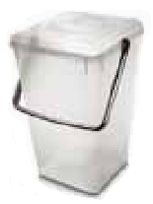
…… | IMBALLAGGI IN VETRO Bidone carrellato 120 lt.  Contenitore carrellato per esposizione a bordo strada.  COLORE VERDE | 30,00
…… | CARTA E CARTONE Secchio 40 lt.  Contenitore per esposizione a bordo strada con  manico in plastica.  COLORE BIANCO/GRIGIO CHIARO | 8,00
…… | CARTA E CARTONE Bidone carrellato 120 lt.  Contenitore carrellato per esposizione a bordo strada.  COLORE BIANCO | 30,00
…… | CARTA E CARTONE Bidone carrellato 240 lt.  Contenitore carrellato per esposizione a bordo strada.  COLORE BIANCO | 40,00
…… | SCARTI VEGETALI GIARDINO Bidone carrellato 120 lt. Contenitore carrellato per esposizione a bordo strada.  COLORE VERDE | 30,00
…… | SCARTI VEGETALI GIARDINO Bidone carrellato 240 lt. Contenitore carrellato per esposizione a bordo strada.  COLORE VERDE | 40,00

